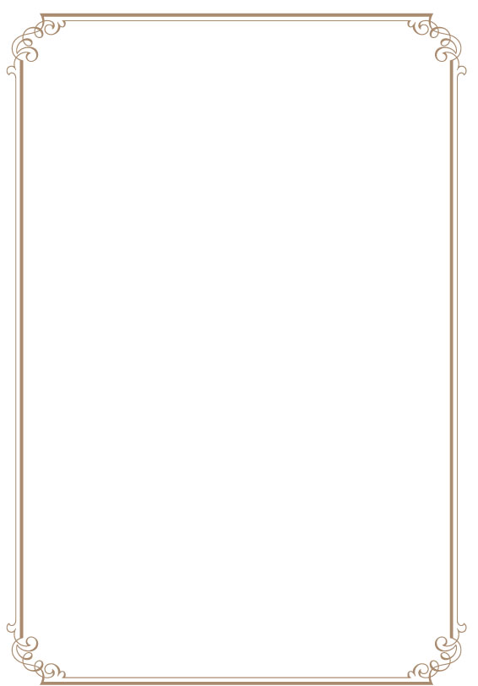
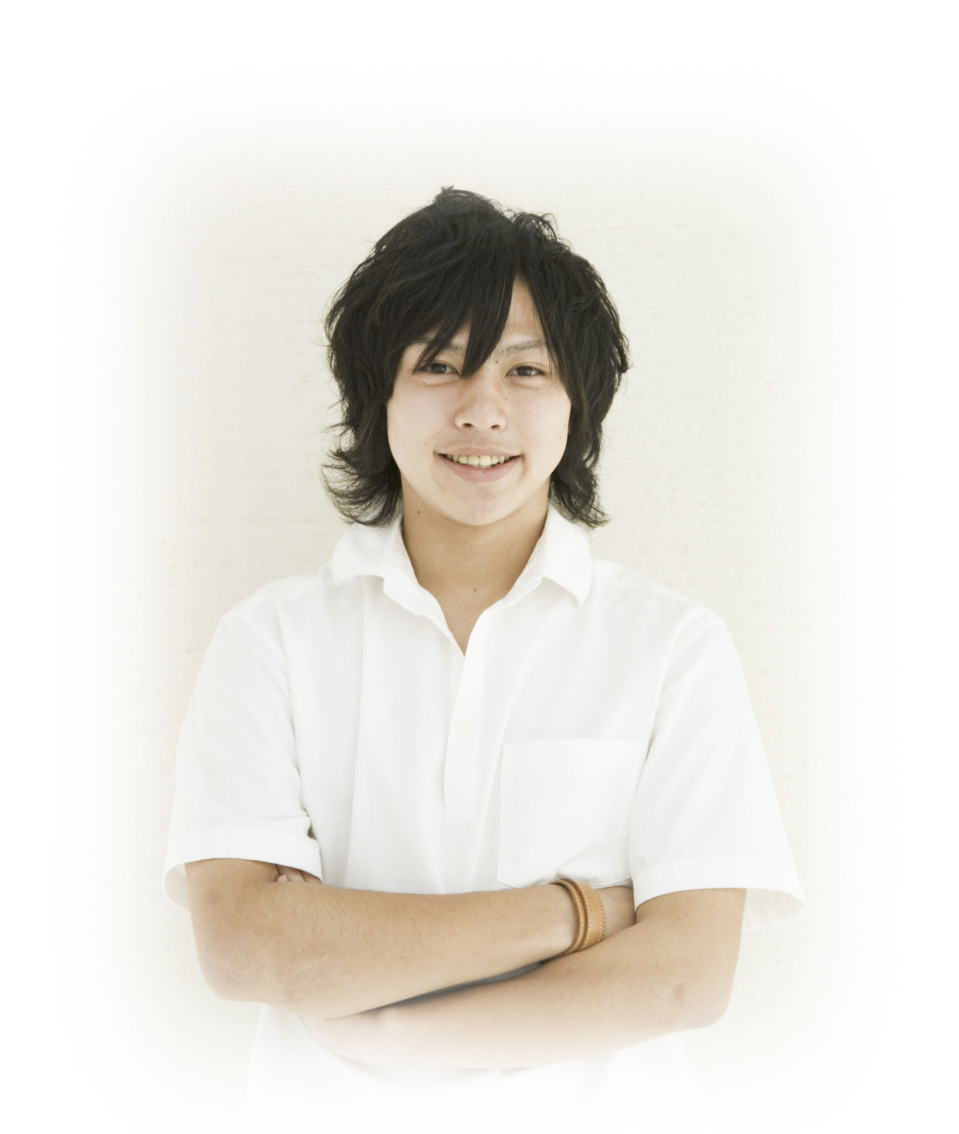
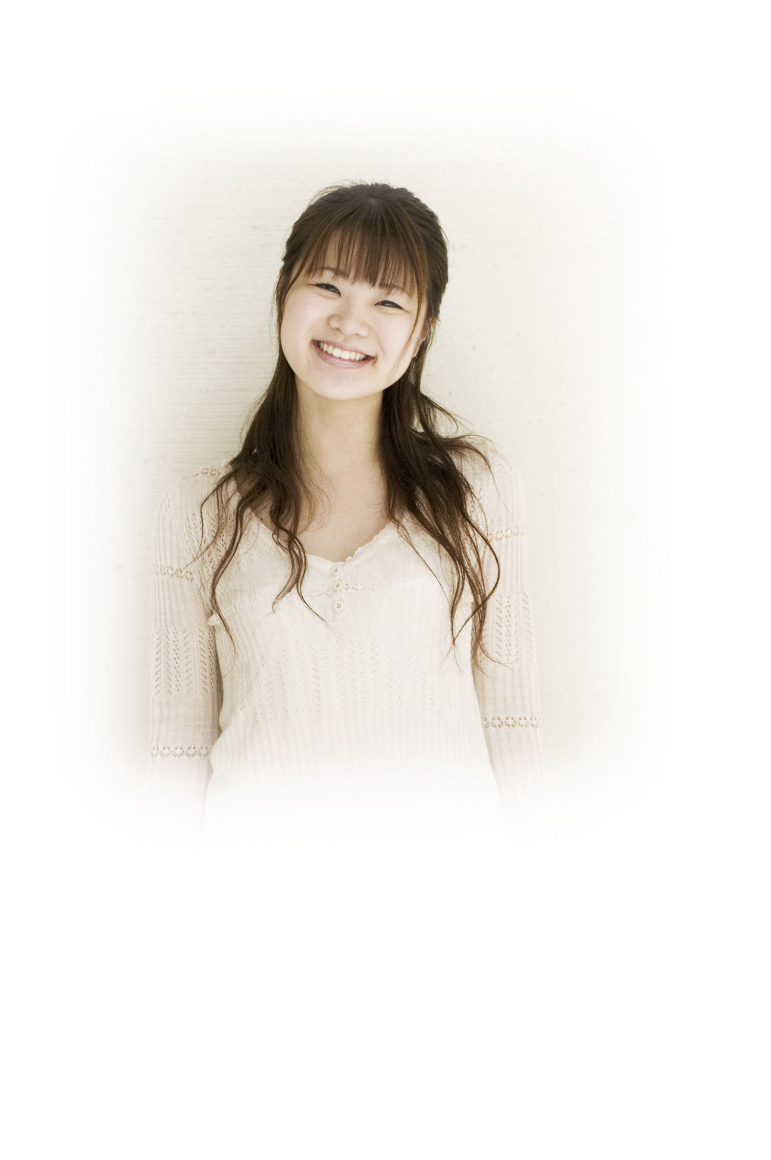
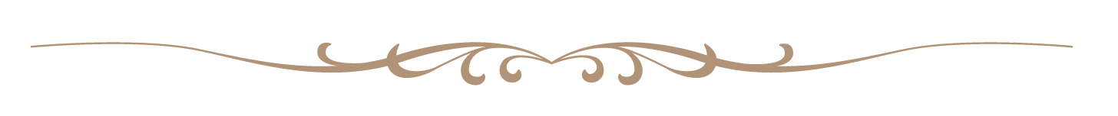


○○○○○○○○○○○○○○○○○○
○○○○○○○○○○○○○○○○○○

○○○○○○○○○○○○○○○○○○
○○○○○○○○○○○○○○○○○○

○○○○○○○○○○○○○○○○○○
○○○○○○○○○○○○○○○○○○

○○○○○○○○○○○○○○○○○○
○○○○○○○○○○○○○○○○○○

○○○○○○○○○○○○○○○○○○
○○○○○○○○○○○○○○○○○○

○○○○○○○○○○○○○○○○○○
○○○○○○○○○○○○○○○○○○

○○○○○○○○○○○○○○○○○○

○○○○○○○○○○○○○○○○○○

生年月日

血液型

好きな言葉

お互いの第一印象

相手の好きな所

相手の嫌いな所

趣 味

思い出の場所

○○○○○○○

新郎○○○○○

○○○○○○○○○○

○○○○○○○○○○

○○○○○○○○○○

○○○○○○○○○○

○○○○○○○○○○

○○○○○○○○○○

○○○○○○○○○○

○○○○○○○○○○

○○○○○○○○○○

○○○○○新婦

○○○○○○○○○○

○○○○○○○○○○

○○○○○○○○○○

○○○○○○○○○○

○○○○○○○○○○

○○○○○○○○○○

○○○○○○○○○○

○○○○○○○○○○

○○○○○○○○○○

